18.06.2020 r.

Temat: Nad rzeką.

Witam Was serdecznie ☺

1. Dziecko stoi, trzyma apaszkę za rogi. Recytuje rymowankę:

|  |  |
| --- | --- |
| Raz rybki w morzu brały ślub | *Dziecko ma ręce opuszczone i wykonuje nimi ruchy falujące, z jednej strony na drugą.* |
| i tak chlupały: chlup, chlup, chlup. | *Potrząsa apaszką, robiąc szybkie ruchy z góry na dół* – *fale.* |
| A wtem wieloryb wielki wpadł  i całe towarzystwo zjadł. | *Podnosi apaszkę i trzyma w górze. Kuca i nakrywają się apaszką.* |

1. Rzeczka-słuchanie wiersza J. Tuwima czytanego przez rodzica

RzeczkaPłynie, wije się rzeczka  
Jak błyszcząca wstążeczka.  
Tu się srebrzy, tam ginie,  
A tam znowu wypłynie.  
Woda w rzeczce przejrzysta,  
Zimna, bystra i czysta,  
Biegnąc, mruczy i szumi,  
Ale kto ją zrozumie?  
Tylko kamień i ryba  
Znają mowę tę chyba,  
Ale one, jak wiecie,  
Znane milczki na świecie.

Rozmowa na temat wiersza. Rodzic zadaje dziecku pytania: Co to jest rzeka?;  
Do czego podobna jest rzeka?; Jaka jest woda w rzece?; Co robi woda w rzece?; Ktomieszka w rzece?.

Dziecko przeprowadza analizę słów: rzeka, woda, ryba.

Dzieli na sylaby; podaje pierwsze, ostatnie głoski w wyrazach; wymienia pozostałe.

1. Zabawy przy piosence: „Piosenka do walizek i plecaków”

<https://www.youtube.com/watch?v=qleKetMP_XQ>

-„Wakacyjne zabawy” – zabawa ruchowa. Dziecko maszeruje z rękami  
na ramionach – niosą plecak, następnie dziecko biega, naśladując jazdę  
na rowerze a na końcu dziecko kładzie się na dywanie i robi „anioła” – przesuwa ręce i nogi po dywanie.

-„Wędrująca nutka” – zabawa rytmiczno-ruchowa. Dziecko siedzi na dywanie razem z rodzicem lub rodzeństwem. Wszyscy kolejno podają sobie klocek w rytmie piosenki. Przy powtórzeniach można wprowadzić dwa, trzy, cztery klocki.

1. Wyścig kajakarzy- zabawa ruchowa. Rodzic wyznacza linie startu i mety za pomocą skakanek. Dziecko siedzi w siadzie prostym. Na hasło: *Start!* zaczyna przesuwać się po dywanie bez odrywania pośladków od podłoża, jedynie zginając nogi  
   i przyciągając się za ich pomocą.
2. „Matematyczne memory” – zabawa dydaktyczna. Dziecko otrzymuje memory matematyczne (z **Wycinanek str. 51** ). Wypycha elementy, miesza je i odszukuje pary (kartoniki z taką samą liczbą kropek i rybek).
3. „Raki” – zabawa na czworakach. Dziecko robi przysiad podparty. Na hasło: *Raki  
   idą na spacer!* dziecko idzie na czworakach do tyłu. Na hasło: *Raki na plaży!* dziecko zatrzymuje się.
4. Karta pracy- policz a następnie wskaż odpowiednią cyfrę:

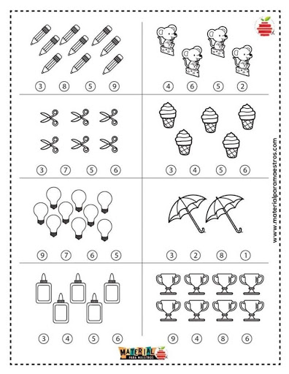

1. Łódka z papieru. Przy pomocy rodzica dziecko składa łódkę. Poniżej instrukcja składania oraz filmik. Miłej zabawy ☺

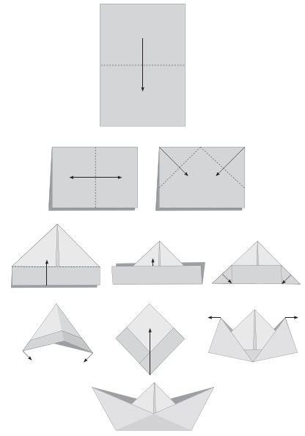

<https://www.youtube.com/watch?v=mF3mUchYAi0>